**Minder angst en pijn bij patiënten**

**Een evidence-based training**

**Voor wie?**

Iedereen die met patiënten werkt zoals: artsen, verpleegkundigen, pedagogisch hulpverleners, en psychologen.

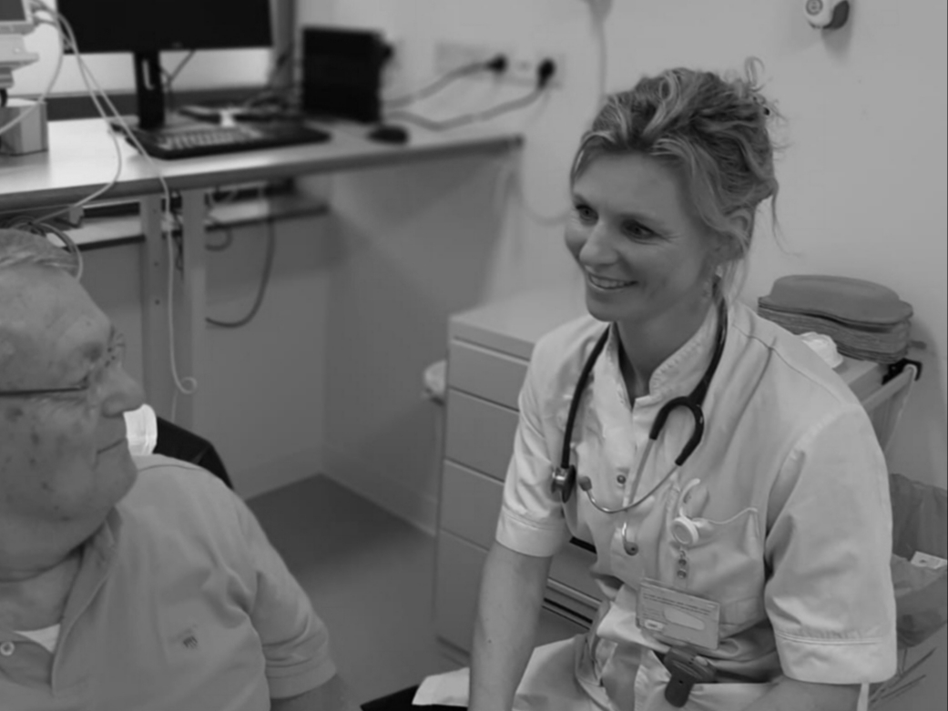

**Effect van de training**

* Minder pijn bij patiënten
* Sneller verloop procedures
* Patiënten meer ontspannen
* Hogere patiënt tevredenheid

**Inhoud 1-daagse training**

* Beter contact maken
* Suggestief taalgebruik
* Afleidingstechnieken
* Gebruik van placebo-effect

